Verbinden

“Ik heb een lijntje met…”

Voor je gaat beginnen.

Materiaal klaarleggen:
- vierkant tekenpapier, minimaal 30 x 30;
- kleurpotloden;
- liniaal;
- passer of een bord om een cirkel te trekken.

Voorbereiding
Doe deze oefening het liefste met alle leden van het gezin. Is dit niet haalbaar doe het dan met zijn tweeën. Ga tegenover elkaar aan tafel zitten. Trek een zo groot mogelijke cirkel op het vel papier. Laat je kind deze cirkel even overtrekken met een mooie kleur. Bespreek dan samen met welke mensen en/of dieren je kind zich verbonden voelt. Maak een lijstje. Zet dan voor elke persoon/dier en jullie zelf met verschillende kleuren een stip op de cirkellijn. Ongeveer overal even veel ruimte tussen. Schrijf de namen erbij.

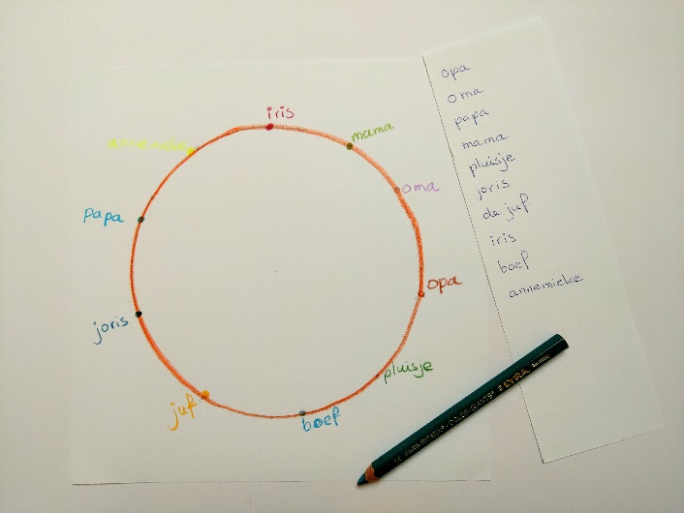

Spelregels
Je tekent om de beurt. Inkleuren doe je samen.

Opdracht

Je kind begint. Met haar kleur zet ze een rechte lijn vanaf haar eigen stip naar de stip van een ander. Kijk die ander even aan of doe een high five. Nu mag zij haar stip met de stip van een ander verbinden. Enzovoort. Je gaat net zolang door tot iedereen met zijn stip contact heeft gemaakt met alle andere stippen.
Als je het met zijn tweeën doet, teken je om de beurt een lijn vanaf jouw eigen stip naar een andere stip. Als dit klaar is ga je allebei vanuit een andere stip de lijnen trekken. Ook weer om de beurt. Zo wordt het een mooi kleurrijk lijnenspel. Als alle lijnen staan, voel je even goed dat je verbonden bent met elkaar. Je kunt elkaar ook even een hand geven of een knuffel. Je kunt nu deze mandala (een mandala is een tekening in een cirkel) gaan inkleuren. Je kunt dit met elk gewenst materiaal doen. Net waar jullie zin in hebben.

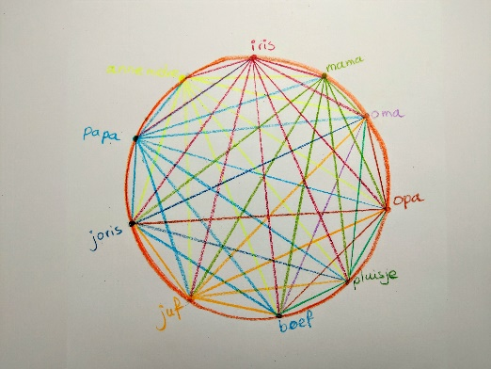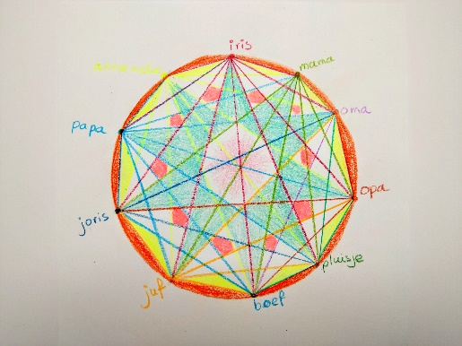

Wat oefen je ermee?
Bewustwording van wie er bij je hoort. Verbinding maken. Voelen dat je onderdeel bent van een netwerk/familie. Rekening houden en wachten op een ander. Aanraken. Samenwerken.

Evaluatie

Bekijk samen het resultaat.
Vragen die je kunt stellen aan je kind
- Hoe vond je het om te doen?
- Wat vind je van het resultaat?
- Welke kleuren heb je voor wie gekozen? Past dit?
- Welke kleur heb je zelf gekozen? Is dit jouw lievelingskleur?
- Met hoeveel mensen ben je verbonden? Zijn dat er veel?
- Zou je nog meer mensen om je heen willen hebben?
- Ben je misschien nog iemand vergeten? *
- Hoe was het inkleuren?

Andere vragen
- Kon je kind goed alle mensen opnoemen?
- Hoe ging het tekenen van de lijnen? En de high five?
- Kon er gelachen worden?
- Hoe voelt het voor jou? Is het fijn om te zien dat je kind een netwerk heeft?
- Hebben jullie het nog ingekleurd?
- Hoe was dat om te doen?
- Had je kind genoeg concentratie om de tekening in te kleuren?

Opties
Je kunt het kind nog een zelfde tekening laten maken, maar dan met haar vriendjes, voetbalelftal, of knuffels.

Als het kind achteraf nog mensen wil toevoegen kan dat in dezelfde tekening of je maakt de tekening nog een keer.

Je kunt ook kijken welke lijnen je wel of niet tekent. Welke mensen en dieren kennen elkaar? Bijvoorbeeld: als opa de juf nog nooit heeft ontmoet teken je die lijn niet.

Afsluiting

Zoek een mooie plek op om jullie mandala op te hangen. Je kunt de mandala eventueel ook nog uitknippen en op een gekleurd vel karton plakken. Ook leuk om een kleine versie van deze tekening te maken en dan bijvoorbeeld op te sturen naar opa en oma.
Geef elkaar een knuffel en bedank elkaar voor het samen tekenen.
Materialen samen weer opruimen.

Uit het boek Tekencontact voor het onderwijs:
Kleuters
Je kunt deze oefening mooi doen op het schoolplein en met stoepkrijt. Doe het met de hele groep of in twee groepen. In dat laatste geval heb je wel een tweede leerkracht of stagiair nodig. Teken een grote cirkel op de grond. Zo groot, dat alle kinderen een plekje hebben langs de rand van de cirkel.
Geef de kinderen een krijtje of één per twee kinderen. Elk kind tekent een grote stip voor zichzelf op de rand van de cirkel en gaat bij die stip staan. Of je gaat zelf de kring rond en tekent bij elk kind een stip op de cirkelrand.

Dan ga je beginnen. Het eerste kind (bijvoorbeeld: Jasper) mag een lijn tekenen van zijn stip naar de stip van iemand anders (bijvoorbeeld: Sandra). Laat deze twee kinderen ook even een high five doen of iets tegen elkaar zeggen. Bijvoorbeeld: “hoi Sandra”, “hoi Jasper”. Jasper gaat weer bij zijn eigen stip staan. Dan mag Sandra een lijn tekenen naar een ander kind. Ga zo door tot alle kinderen met alle andere kinderen zijn verbonden.

Misschien duurt dit voor jouw groep wat te lang. Je kunt er dan eventueel voor kiezen om te zeggen dat elk kind tenminste met vijf andere kinderen verbonden moet zijn. En erop letten dat er pas een tweede lijn naar een kind getrokken mag worden als alle kinderen al een keer aan de beurt zijn geweest. En een derde lijn als alle kinderen al twee keer aan de beurt zijn geweest. Zo komt ieder kind even vaak aan de beurt. Kinderen leren goed opletten en tellen. Ieder kind telt mee! We zijn allemaal gelijk!

Middenbouw
Deze oefening kan in groepjes in de klas worden gedaan. Let weer op het formaat van het tekenpapier. Je kunt deze oefening ook individueel doen. Elk kind gaat dan kijken met wie het zich verbonden voelt. Laat de kinderen achteraf hierover vertellen. Voor jou als leerkracht mooi om te peilen of een kind zich gesteund voelt en of het zich verbonden voelt met mensen en dieren om zich heen. Loop tijdens deze tekenoefening door de klas en let op waar kinderen moeite hebben om op gang te komen. Help ze dan een beetje op weg. Laat het kind eerst een duidelijke stip voor zichzelf neerzetten. Dan de mensen en dieren waar het zich mee verbonden voelt. Stel bijvoorbeeld een vraag: “Met wie heb jij veel pret? Wie zorgt er altijd voor jou? Heb je ook nog familie, zoals een opa of een oma? Heb je een dier waar je erg gek op bent?” Enzovoorts.
Zie ook de oefening op het schoolplein bij kleuters.

Bovenbouw
Zie middenbouw.

Je kunt deze oefening goed doen als kennismakingsoefening. Ga op het schoolplein of in een grote kring in de klas staan. Gebruik een grote bol hele dikke wol. Zorg dat deze bol wol lekker makkelijk af kan rollen. Geef één kind in de kring de bol wol. Deze houdt het uiteinde van de bol vast, zegt hardop zijn naam en gooit de bol naar een ander kind. Het andere kind zegt hardop haar naam. Dit kind houdt ook de draad vast en gooit de bol weer door naar een derde kind. Deze zegt ook weer hardop zijn naam. Ga zo door. Je maakt een mooi weefsel van draden. Als iedereen aan de beurt is geweest ga je de bol weer teruggooien waar die vandaan kwam. De kinderen moeten dan de naam van het kind zeggen waar ze de bol naar toe gooien. Weet je de naam nog wel? Zo niet, dan mag het kind waar de bol terecht komt haar naam nog een keer zeggen. Let erop dat alle kinderen aan de beurt komen. Je leert zo spelenderwijs de namen en zorgt voor verbondenheid en plezier.

Middelbare school en ouder
Zie bovenbouw.

Deze oefening is erg mooi om de leerlingen individueel te laten doen. Laat ze mooie rechte lijnen trekken zodat er een prachtige geometrische mandala (tekening in een cirkel) ontstaat. Hier uitgevoerd met 12 stippen op de cirkelrand. Dit mooi laten inkleuren met een materiaal naar keuze. Je kunt door in te kleuren ook mooie patronen maken.

